臺南市天主教聖功女子高級中學學校安全衛生緊急應變計畫
中華民國 107 年 11 月 12 日 107 年度第一次職業安全衛生工作小組訂定
中華民國 109 年 09 月 10 日行政會議修訂
- 目的
為鑑別可能發生之災害事故或緊急狀況，因應、防止、或降低此類事件所可能造成的人員傷害、財產損失與工作環境影響，特定本計畫與緊急應變之程序與規定。
二、 範圍
本校所有校內教職員工及進入學校適用職業安全衛生法，在學校工作場所從事活動之利害相關者,如：承攬商勞工、自營作業者與訪客等。
- 定義
(一)學校常見的災害可分成化學、物理、生物及人因性與其他等四類，現將四種災害常見之引起原因分述如下。
1.化學性災害：包括腐蝕性酸鹼之燒灼傷、有機溶劑及毒性化學物質不當貯存、處理或曝露而引起的化學災害，如火災、氣體之外溢、爆炸等。
2.物理性災害：包括噪音、高溫、低溫、輻射、高壓電、機械災害等。
3.生物性災害：包括致病生物及病原體之傳染，或為疾病之媒介。
4.人因性與其他：人因性危害與如地震引起的氣體鋼瓶傾倒而發之災害。
(二)危害性之化學品（以下簡稱危害性化學品），指危險物或有害物：
1.危險物：符合國家標準 CNS15030 分類，具有物理性危害者。
2.有害物：符合國家標準 CNS15030 分類，具有健康危害者。
- 學校基本資料
(一) 學校相關位置圖（校區地圖）
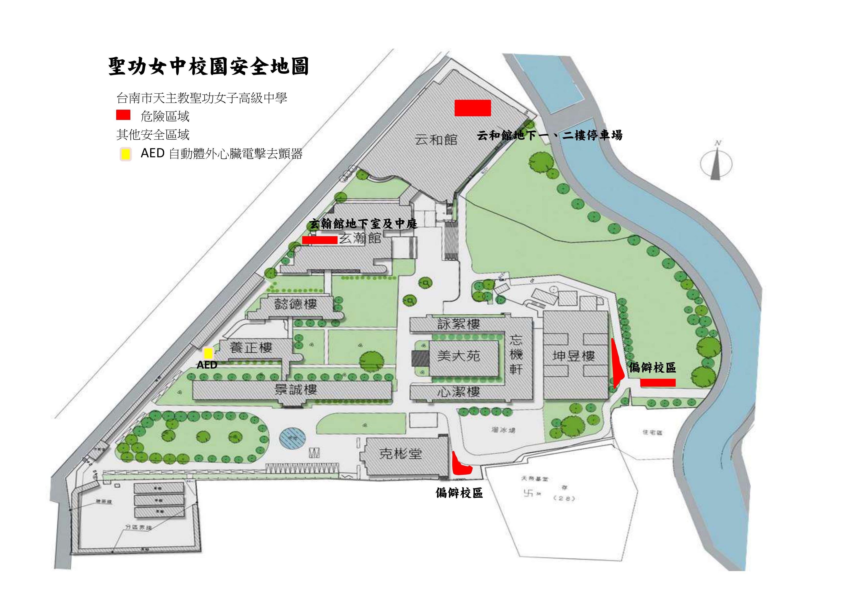
圖一 校區地圖
(二)學校相關機械設備位置圖（如學校統計資料）。
(三)學校如有工程施作由庶務組組長通報廠商疏散，並告知疏散路線。
(四)校內統一受理通報單位：校安中心，事故發生時對內通報校安中心，電話06-2740126#275，並由校安中心同步進行對外通報。
- 權責
(一)緊急應變小組
1.緊急應變小組任務分組及工作內容
編組 | 負責工作 | 建議負責處室  及人員
指揮官 | 1.負責指揮、督導、協調。  2.依情況調動各組織間相互支援。 | 校長
副指揮官 | 1.負責統一對外發言。  2.通報中心受災情形、目前處置狀況等。  3.協助指揮官督導各組執行防災救護作業與成效考評。 | 學務主任
搶救組 | 1.受災學校教職員工生之搶救與搜救。  2.清除障礙物協助逃生。  3.強制疏散不願避難之學校教職員工生。 | 學務處、總務處
通報組  （兼發言人） | 1.通報主管教育行政機關（教育部國民及學前教育署、市政府教育局）、市政府災害應變及教育部校園安全暨災害防救通報處理中心已疏散人數、收容地點、災情等。  2.負責蒐集、評估、傳播、和使用有關於災害、資源與狀況發展的資訊。  3.通報地方救災、治安、醫療等單位，並請求支援。  4.學生家長之緊急聯繫。 | 學務處、教官
避難  引導組 | 1.平常擬定緊急疏散防災地圖（疏散路線和及集合地點）。  2.災時協助教職員工生及社區民眾緊急疏散及安置。  3.在疏散集合地點設置服務臺，提供協助與諮詢。  4.協助避難至學校民眾應急之所需。 | 教務處、各班導師
安全  防護組 | 1.協助發放生活物資、糧食及飲用水。  2.各項救災物資之登記、造冊、保管及分配。  3.協助設置警戒標誌及交通管制。  4.維護學校及避難收容場所之安全。  5.確認停班、停課後校園內人員疏散之狀況。  6.防救災設施操作。 | 總務處、警衛
緊急  救護組 | 1.設立急救站。  2.基本急救、重傷患就醫護送。  3.安撫及心理諮商。  4.平時急救常識宣導。 | 健康中心、輔導室

2.緊急應變小組及相關單位人員聯絡方式：
學校各級單位：
編組 | 職稱 | 姓名 | 辦公電話 | 手機 | 負責工作
指揮組 | 指揮官 | 鄭麗蓉 | 分機218 | 0936392164 | 1.負責指揮、督導、協調。  2.負責協調及主導各組中所有運作。
指揮組 | 副指揮 | 許文全 | 分機299 | 無 | 1.協助指揮官統籌各組運作。  2.通報中心受災情形、目前處置狀況等。
搶救組 | 組長 | 侯昕沛 | 分機276 | 0963316912 | 1.受災學校教職員生之搶救及搜救。  2.清除障礙物協助逃生。  3.強制疏散不願避難之學校教職員生。  4.依情況支援安全防護組、緊急救護組。
搶救組 | 副組長 | 李章仁 | 分機276 | 0922987202
搶救組 | 組員 | 胡雅君 | 分機276 | 0939853281
搶救組 | 組員 | 黃健凱 | 分機276 | 0972339851
通報組 | 組長  (兼發言人) | 黃育庭 | 分機220 | 0912161423 | 1.以校安通報應變小組及防救災單位已疏散人數、收容地點、災情及學校教職員、學生疏散情況。  2.負責蒐集、評估、傳播和使用有關於災害與資源狀況發展的資訊。
通報組 | 副組長 | 張中睿 | 分機275 | 0982555851
通報組 | 組員 | 黃俊翔 | 分機275 | 0920031929
避難引導組 | 組長 | 黃德亮 | 分機277 | 0952903259 | 1.分配責任區，協助疏散學校教職員、學生至避難所。  2.選定一適當地點作為臨時避難地點。  3.協助登記至避難所人員之身份、人數。  4.設置服務站，提供協助與諮詢  5.協助疏散學區周遭受災民眾至避難所。  6.協助學區周遭受災民眾至避難所，協助登記身分、人數。
避難引導組 | 副組長 | 葉惠玉 | 分機214 | 0929079040
避難引導組 | 組員 | 賴定煌 | 分機214 | 0958635576
避難引導組 | 組員 | 黃朝俊 | 分機213 | 0926076240
安全防護組 | 組長 | 陳美妏 | 分機212 | 0929110247 | 1.協助發放生活物資、糧食飲水  2.各項救災物資之登記、造冊、保管及分配。  3.協助設置警戒標誌及交通管制。  4.維護學校災區及避難場所治安。  5.防救災設施操作。
安全防護組 | 副組長 | 林珮儀 | 分機247 | 0953155313
安全防護組 | 組員 | 黃炳煌 | 分機211 | 0931881664
緊急救護組 | 組長 | 韓欣倫 | 分機274 | 0933613435 | 1.基本急救、重傷患就醫護送。  2.心理諮商。  3.急救常識宣導。  4.提供紓解壓力方法。
緊急救護組 | 副組長 | 劉家忻 | 分機229 | 0919030012 | 1.基本急救、重傷患就醫護送。  2.心理諮商。  3.急救常識宣導。  4.提供紓解壓力方法。
緊急救護組 | 組員 | 許株蓉 | 分機229 | 0939459010 | 1.基本急救、重傷患就醫護送。  2.心理諮商。  3.急救常識宣導。  4.提供紓解壓力方法。
緊急救護組 | 組員 | 盧莉娜 | 分機240 | 0911173203 | 1.基本急救、重傷患就醫護送。  2.心理諮商。  3.急救常識宣導。  4.提供紓解壓力方法。
3.校外救援單位：
醫療單位
單位名稱 | 地 址 | 電 話
奇美醫院 | 台南市永康區中華路901號 | (06)281-2811
成大醫院 | 704 臺南市勝利路138號 | (06)235-3535
救災單位
臺南市政府警察局第五分局 | 臺南市北區文賢路650號 | (06)259-8595
臺南市政府消防局  第六大隊和緯分隊 | 台南市北區文賢路678號 | (06)259-8595
南區毒災應變隊 | 台南市新市區環東路1段1號2樓 | (06)505-1375
南區職業安全衛生中心/檢查處 | 高雄市新興區七賢一路386號7F~12F | (07)235-4861
南區毒災應變諮詢中心 | 高雄市楠梓區卓越路2號 | (07)601-1235
臺南市政府環保局 | 臺南市東區中華東路二段133巷72號 | (06)2686751
原子能委會員 | 新北市永和區成功路1段80號2樓 | (02)8231-7919

(二) 緊急應變程序
1.緊急應變實施流程（通報流程）（如圖1所示）
指揮官
副指揮官
搶 救 組
通 報 組
(發言人)
避難引導組
安全防護組
緊急救護組
圖1緊急應變實施流程（一般流程）
2.疏散作業流程如下表所示
程 序 | 內 容 說 明 | 權責單位
疏散廣播  人員立刻撤離  主管清查人數  回報指揮中心  狀況解除復原  對外溝通 | 1.由總指揮官依災情嚴重性下達人員疏散指令。  2.利用廣播系統或擴音器傳達疏散指令。 | 總指揮官  通報聯絡組
疏散廣播  人員立刻撤離  主管清查人數  回報指揮中心  狀況解除復原  對外溝通 | 1.集合地點之指定，應參考當時的風向。人員聽到疏散通知，應依避難引導組引導或依逃生路線圖緊急撤離  2.撤離過程，若有人員受傷應由救護人員先做緊急處理安置，再安排緊急送醫。 | 總指揮官  救護組
疏散廣播  人員立刻撤離  主管清查人數  回報指揮中心  狀況解除復原  對外溝通 | 1.人員集合後，應清點人員，以確定是否全數撤離。  2.需將事發當時之訪客及承包商納入清查對象。 | 總指揮官及其指派人員
疏散廣播  人員立刻撤離  主管清查人數  回報指揮中心  狀況解除復原  對外溝通 | 1.將疏散執行情形，回報指揮中心，以利總指揮官掌握災情。 | 通報聯絡組
疏散廣播  人員立刻撤離  主管清查人數  回報指揮中心  狀況解除復原  對外溝通 | 1.救災工作結束，由總指揮官下達解除指令。  2.需先確認災區的安全性，才可允許人員進入。  3.在總指揮官之指揮下進行復原工作。  4.必要時指揮官對外發出新聞稿說明。 | 總指揮官及相關權責人員
(三) 緊急應變措施及救護
1.意外災害緊急防護措施：緊急處理
(1) 疏散不必要之人員。
(2) 隔離污染區並關閉入口。
(3) 視事故狀況，聯絡供應商、消防及緊急處理單位以尋求協助。
(4) 搶救者須穿戴完整之個人防護具、與防護設備，方可進入災區救人。
(5)緊急應變搶救編組宜採互助支援小組方式進入災區救人。
(6) 急救最重要的是迅速將患者搬離現場至通風處，檢查中毒症狀，判斷其中毒途徑並給予適當的急救。
2.急救處理原則
(1)立即搬離暴露源。不論是吸入、接觸或食入性的中毒傷害，應先移至空氣新鮮的地方或給予氧氣，並在安全與能力所及之情況下，儘可能關閉暴露來源。
(2)脫除被污染之衣物。迅速且完全脫除患者之所有衣物及鞋子，並放入特定容器內，等候處理。
(3)清除暴露的毒化物。
(4)若意識不清，則將患者做復甦的姿勢且不可餵食。
(5)若無呼吸，心跳停止時立即施予心肺復甦術（CPR）。
(6)若患者有自發性嘔吐，讓患者向前傾或仰躺時頭部側傾，以減低吸入嘔吐物造成呼吸道阻塞之危險。
(7)立即請人幫忙打電話至119求助。
(8)立即送醫，並告知醫療人員曾接觸之毒性化學物質。
3.急救處理方法
(1)救護人員到達前，請急救人員依據不同之傷害進行不同之急救。
(2)詳細急救步驟，請參照接觸之化學物質之「安全資料表」（SDS）（見附表1），緊急處理及急救措施中，依其暴露途徑實施急救。
4.善後處理
(1) 人員除污處理：
- 自事故現場回到指揮中心前宜先做好裝備及工具的除污工作。
- 依指定路徑進入除污場所。
- 以大量水沖洗防護裝備及洩漏處理工具。
- 簡易測試是否有殘留毒性化學物質，若有者再進一步清洗。
- 完成後依指示在特定區域將防護裝置脫除。
- 脫除之防護裝置及除污處理後的廢棄物宜置於防滲塑膠袋或廢棄除污容器中，待進一步處理。
(2) 災後處理：
- 保持洩漏區通風良好，且其清理工作須由受過訓之人員責。
- 對於消防冷卻用之廢水，可能具有毒性，應予以收集並納入廢水處理系統處理。
- 洩漏區應進行通風換氣，廢氣應導入廢氣處理系統。
- 可以非燃性分散劑撒於洩漏處，並以大量水和毛刷沖洗，待其作用成為乳狀液時，即迅速將其清除乾淨。
- 亦可以細砂代替分散劑，再以不產生火花之工具將污砂剷入桶中，再將其氣體導入廢氣處理系統。
- 事後可以使用清潔劑和水徹底清洗災區，產生之廢水應予以收集處理。
(四) 緊急演練與訓練規定
1.緊急應變演練每三個月針對不同緊急事故演練一次，由校安中心主辦，每次演練二小時。
2.演練計畫包含：演練目的、依據、演練時間、參加演練單位、演練模擬狀況及演練過程說明等；演練前十日職業安全衛生管理人員偕同校安中心應將演練計畫說明呈報校長核准，依演練計畫實施演練。
3.參與演練人員包含承攬商及進入校內之訪客。
4.演練結果進行檢討並由校安中心作成記錄呈報校長，以作為修正緊急應變參考依據。
5.職業安全衛生管理人員依據「教育訓練管理程序」安排緊急應變人員接受教育訓練。
(五) 記錄與追蹤
1. 每年定期或發生緊急事故後需檢討緊急應變計劃的適用性，必要時得修訂內容。
2.事故發生後，需依「職業災害事故調查及處理辦法」（職業安全衛生管理計畫 附件十三）進行事故調查與後續處置。
(六)災後復原
由校長召開災後復原會議，訂定災害復原計畫，各單位依據制定災害復原計畫執行。
- 實施
本計畫經職業安全衛生管理單位審議，送請行政會議通過後，經校長核定後公布實施，修正時亦同。

附表1 化災應變程序與安全資料表(原稱物質安全資料表)之對照應用(參考例)

